Nota:
- Los textos en gris corresponden a la descripción de la sección indicada para orientar a los proponentes. Deberán ser borrados al momento de presentar su propuesta.

ANEXO 8
APOYOS Y COLABORACIONES
(Utilice espacio simple, fuente Arial tamaño 10 pt.)

El proponente deberá adjuntar las siguientes cartas a su propuesta:

  - Carta de apoyo financiero
Carta(s) de aval en que se manifieste el compromiso explícito de apoyo de todas y cada una de las instituciones o centros de investigación que colaboran y/o apoyan financieramente la propuesta de creación del centro. Debe incluir cartas de empresas, productores, asociaciones, etc., relacionadas con el desarrollo del centro en la región, colocando la descripción de cómo realizarán la colaboración y cómo se fortalecerán las capacidades nacionales. (se refiere a instituciones o centros diferentes a los que conforman la Junta Directiva pero que colaboran con el centro Regional).

Es importante que:
- La(s) carta(s) que indique(n) aportes financieros, deberán estar alineadas con el detalle indicado en la sección de presupuesto de la descripción técnica de la propuesta.

  - Cartas de apoyo en especies y otros tipos de colaboración
Carta(s) de aval en que se manifieste el compromiso explícito de apoyo y el tipo de apoyo de todas y cada una de las instituciones o centros de investigación que colaboran y/o apoyan la propuesta de creación del centro. Debe incluir cartas de empresas, productores, asociaciones, etc., relacionadas con el desarrollo del centro en la región, colocando la descripción de cómo realizarán la colaboración y cómo se fortalecerán las capacidades nacionales. (se refiere a instituciones o centros diferentes a los que conforman la Junta Directiva pero que colaboran con el centro Regional).
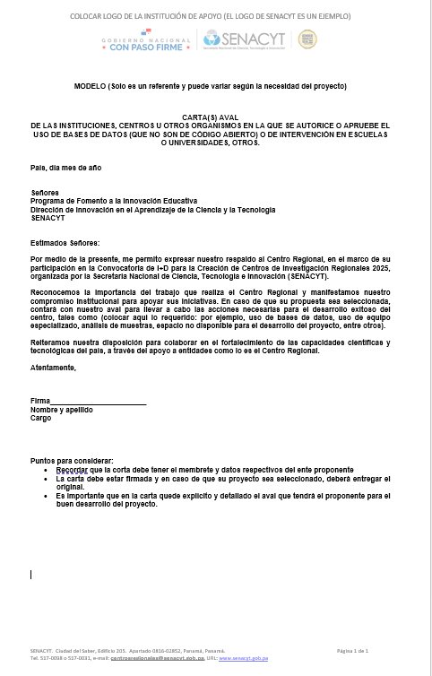

Todas la(s) institución(es) o centro(s) de investigación que ejecuta(n) y/o apoyan el estudio; especialmente los indicados en la Sección de Colaboradores del Proyecto deben emitir una carta de apoyo.

Utilizar el formato sugerido por la SENACYT, y disponible en su página web sección dedicada a esta convocatoria.

